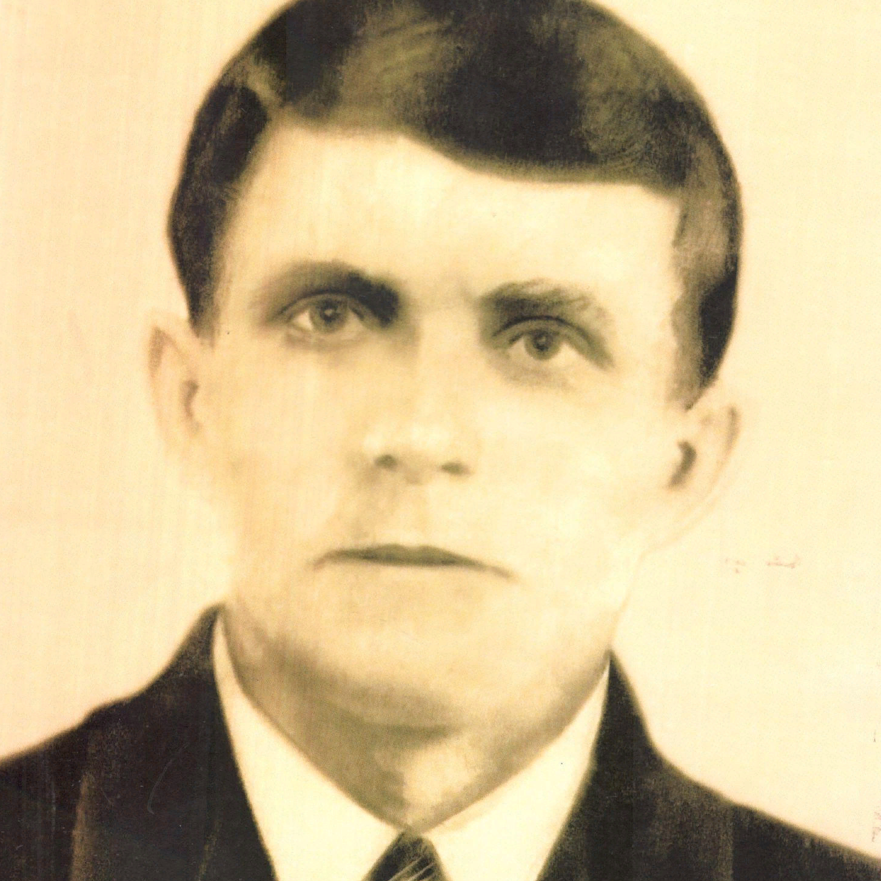
Панов
Федор Андреевич
(1903-1944)

